游戏平台图形文件要求

- 游戏平台图标：(注:所有尺寸集中在同一个文件中,注意图标边缘平滑)
格式：ICON（*.ico）
大小：128*128，64*64，48*48，32*32，16*16（单位：象素）
文件名：GamePlaza.ico
工具软件：Axialis Iconworkshop
例：
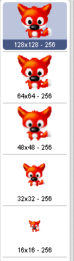

- 游戏大厅LOGO：(注：在所提供的FRAME_TL.bmp图片进行修改即可)
格式：BMP（*.bmp）索引色
大小：272*98（单位：象素）
文件名：FRAME_TL.BMP
例：


- 游戏列表图标：(在所提供的SERVER_LIST_IMAGE图片进行修改即可，只需改第一个图标)
格式：BMP（*.bmp）索引色
粉红底（RGB：255，0，255）
大小：18*18（单位：象素）[图标大小16*16，保持一象素边]
文件名：SERVER_LIST_IMAGE.BMP
例：
- 游戏界面框架LOGO：(在所提供的SKIN_WND_LEFT.bmp文件进行修改即可)
格式：BMP（*.bmp）索引色
大小：37*28（单位：象素）
文件名：SKIN_WND_LEFT.BMP
例：

